ANEXO IV: Diseño del Sistema Software

1. Introducción
En este anexo se presenta el diseño del sistema planteado. Es un modelo que describe la realización física de los casos de uso. El anexo presenta la siguiente estructura:

- Modelo de diseño. Se detalla en diferentes puntos.

  - Patrones arquitectónicos y de diseño. Se muestran los patrones que se utilizarán en el desarrollo del sistema.

  - Subsistemas de diseño. Son una forma de organizar los artefactos del modelo de diseño en unidades manejables.

  - Clases de diseño. Representan una abstracción de una o varias clases en la implementación del sistema.

  - Realización de casos de uso. Describen cómo se realizan los casos de uso siguiendo el modelo de diseño.

- Diseño de la base de datos. Diagrama que muestra la información que se almacena el sistema y sus relaciones.

- Modelo de despliegue. Es un modelo de objetos que describe la distribución física del sistema mostrando los nodos y su funcionalidad [1].

2. Modelo de Diseño

2.1 Patrones Arquitectónicos y de Diseño

En esta sección se detallan los patrones arquitectónicos y de diseño que se utilizarán en el desarrollo del sistema facilitando el mismo teniendo en cuenta las características del sistema.

2.1.1 Arquitectura basada en componentes (CBA)

Un sistema está organizado como un conjunto de componentes (funciones o clases), en el cual cada componente se caracteriza por poseer una responsabilidad clara, encapsular su estado y comportamiento y comunicarse con otros componentes mediante parámetros y eventos.

2.1.2 Arquitectura cliente servidor

Este patrón organiza un sistema distribuido en dos componentes principales:

Cliente: El componente que inicia las peticiones de servicios o recursos. Se se encarga de la interacción con el usuario si es necesario.

Servidor: El componente que espera peticiones, las procesa y devuelve una respuesta, gestionando de forma centralizada los datos o la lógica compleja.

2.2. Subsistemas de Diseño

El sistema se ha dividido en diferentes subsistemas facilitando su manejo.

- Subsistema de Presentación (Frontend - ReactJS): Es el encargado de la interacción con el usuario y la visualización de los datos que provienen de la base de datos.

- Subsistema de Control (Hardware - ESP32): Este subsistema gestiona el mundo físico, el hardware y sus componetes.

- Subsistema de Gestión de Datos y Persistencia (Backend - Supabase): se encarga de la gestión de la base de datos y los datos.

2.3. Clases de Diseño

A continuación, se detallan los subsistemas a través de las clases de diseño que forman cada uno de ellos. Especificar que el sistema no es POO y por lo tanto se realizara una abstracción .

2.3.1. Subsistema de Presentación (Frontend - ReactJS)
Para desarrollar la aplicación web se utilizará React.js.

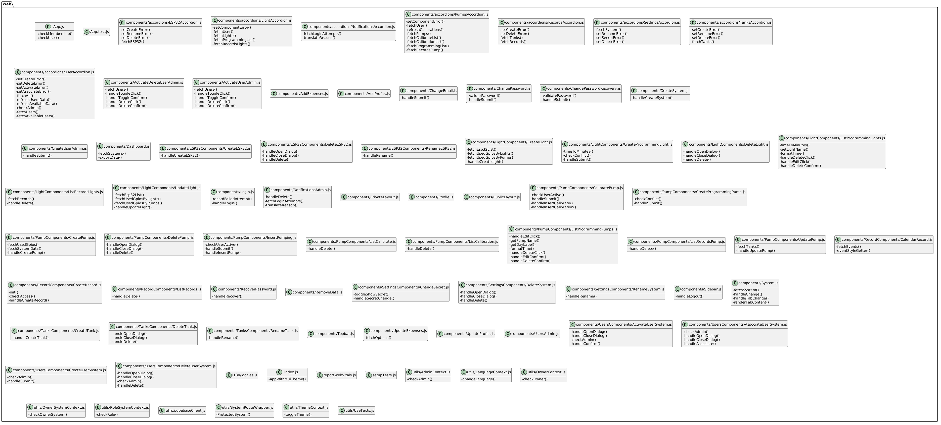
Figura 1: Clases del Subsistema de Presentación

2.3.2. Subsistema de Control (Hardware - ESP32)

Representa al hardware, el cual ejecuta las ordenes del usuario sobre los cultivos.

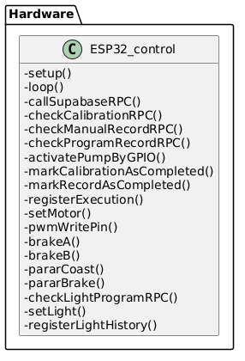
Figura 2: Clases del Subsistema de Control (Hardware - ESP32)

2.3.3. Subsistema de Gestión de Datos y Persistencia (Backend - Supabase)

Tenemos la representación del modelo por un lado y por el otro el de las RPC.

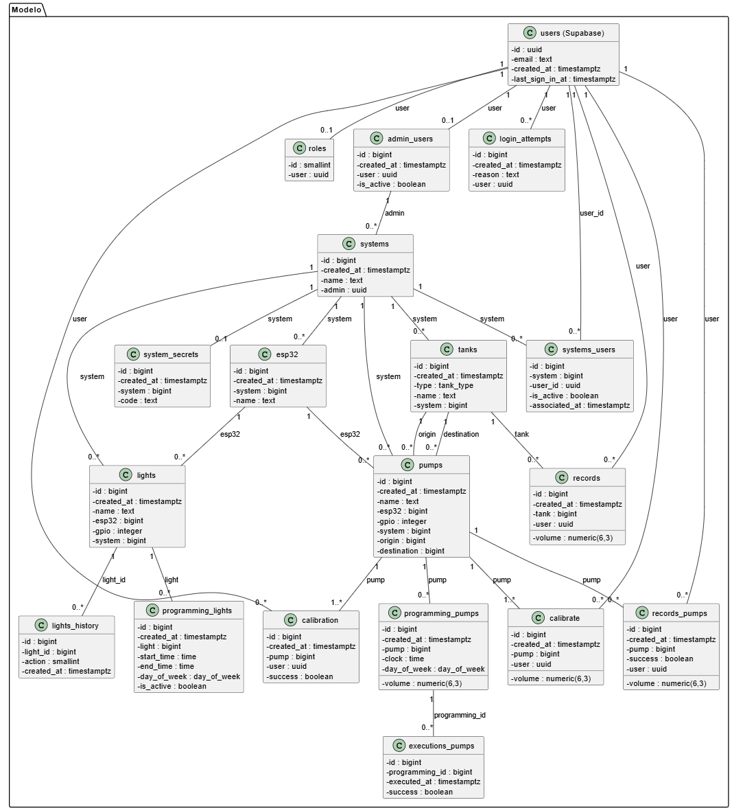
Figura 3: Clases del Modelo del Subsistema de Gestión de Datos y Persistencia (Backend - Supabase)
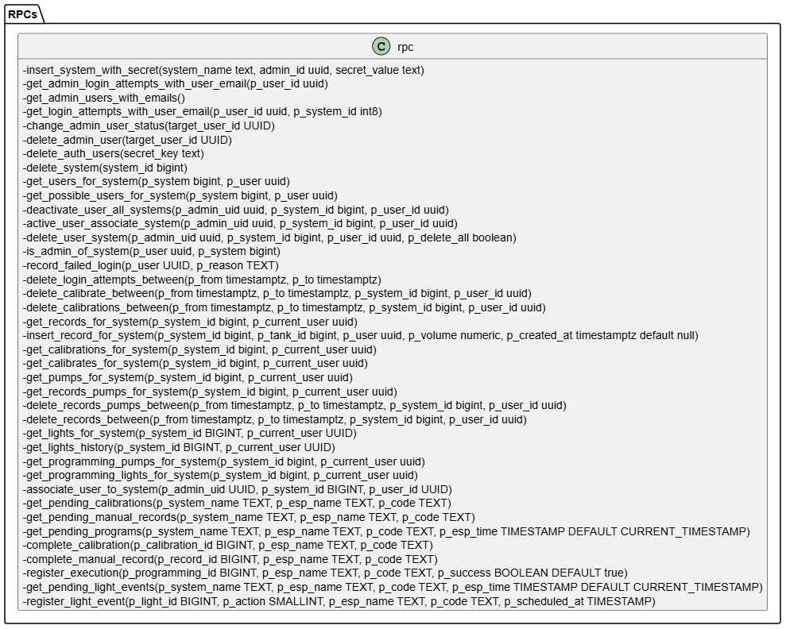

Figura 4: Clases del RPCs del Subsistema de Gestión de Datos y Persistencia (Backend - Supabase)

2.4. Realización Casos de Uso

2.4.1. Paquete Gestión de Autenticación
UC-001 Iniciar Sesión
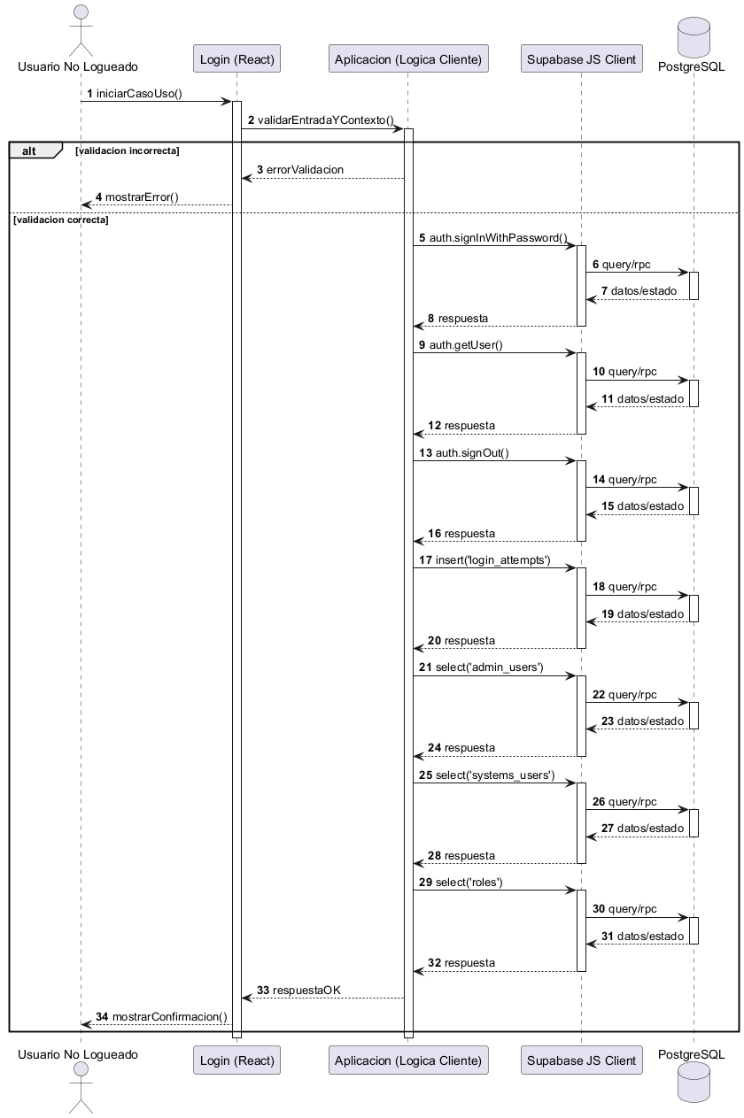
Figura 5: Diagrama de Secuencia Iniciar Sesión

UC-002 Recuperar Contraseña
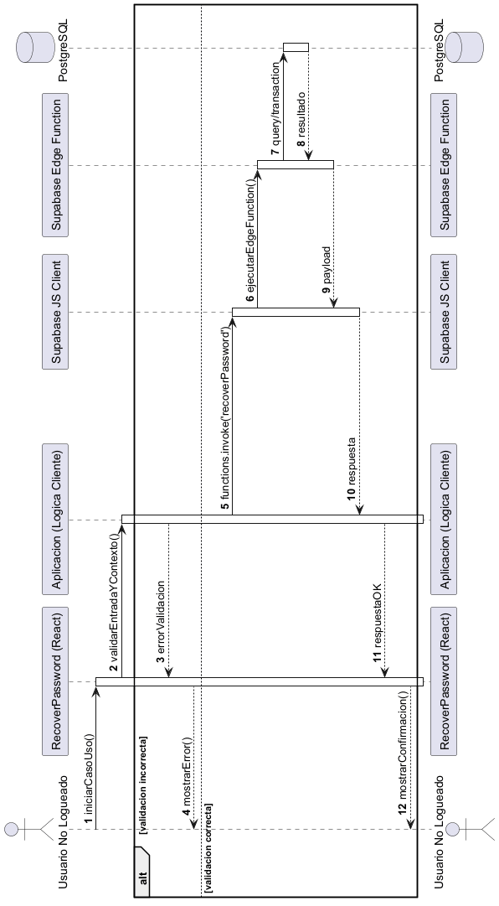
Figura 6: Diagrama de Secuencia Recuperar Contraseña

UC-003 Cerrar Sesión
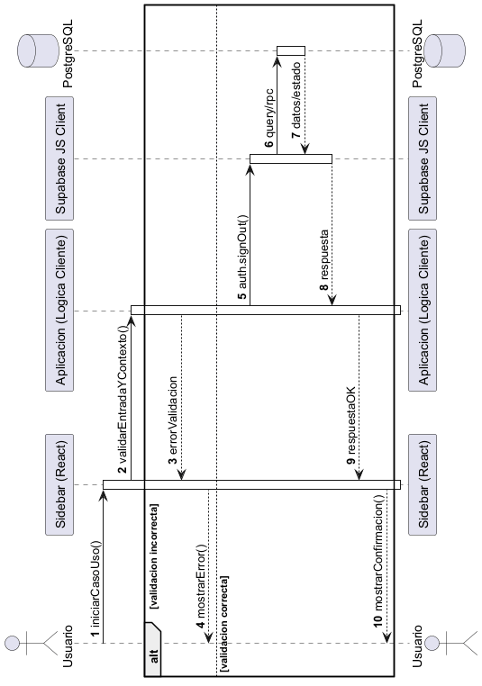
Figura 7: Diagrama de Secuencia Cerrar Sesión

2.4.2. Paquete Gestión de Usuarios
UC-004 Cambiar Email
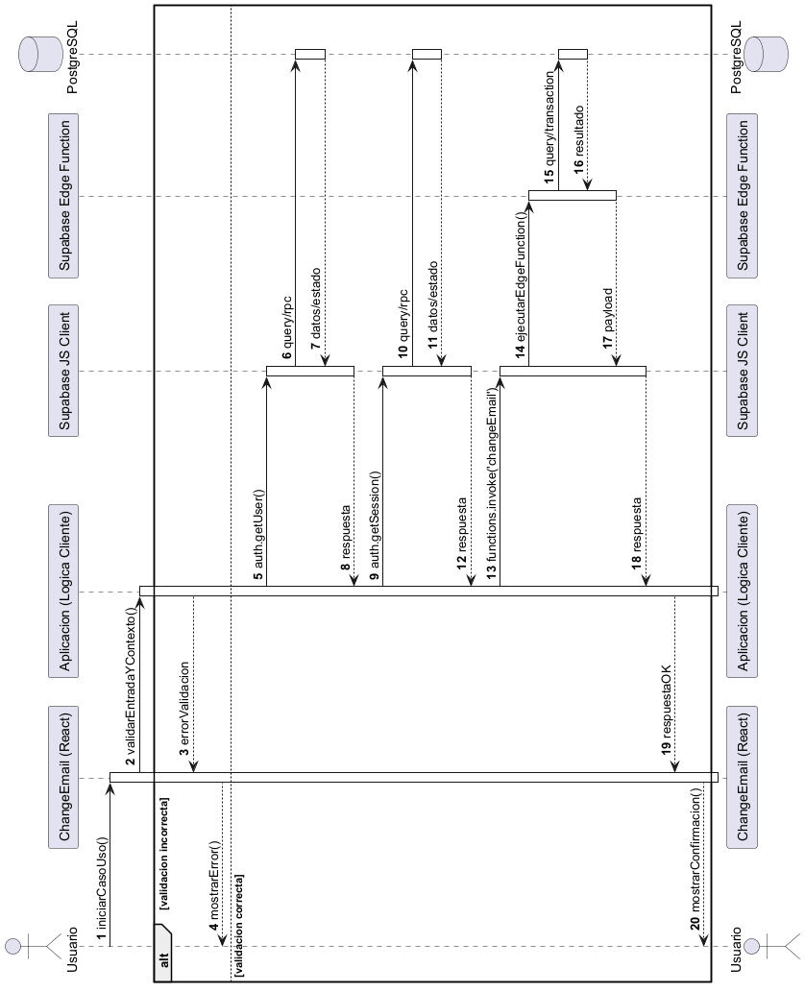
Figura 8: Diagrama de Secuencia Cambiar Email

UC-005 Cambiar Contraseña
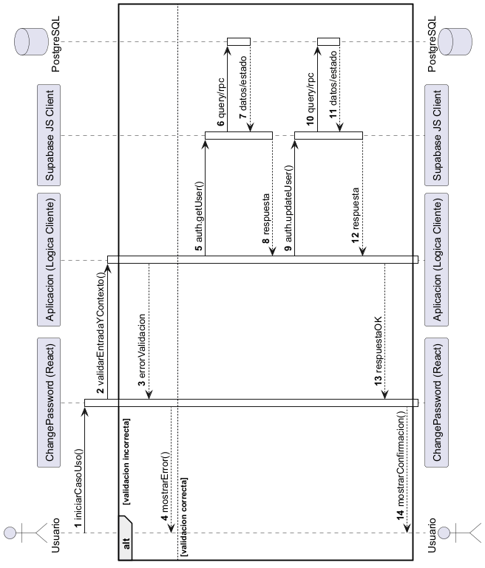
Figura 9: Diagrama de Secuencia Cambiar Contraseña

UC-006 Crear Propietario
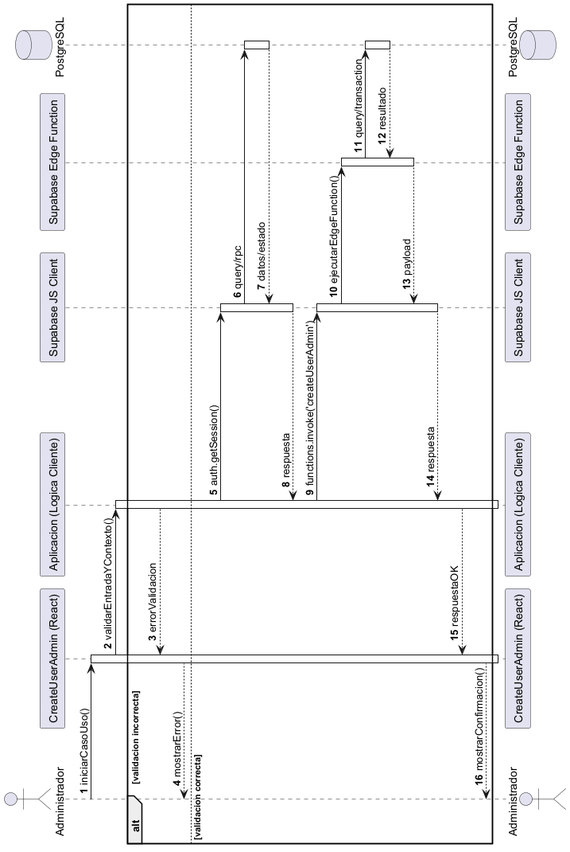
Figura 10: Diagrama de Secuencia Crear Propietario

UC-007 Activar/Desactivar Propietario
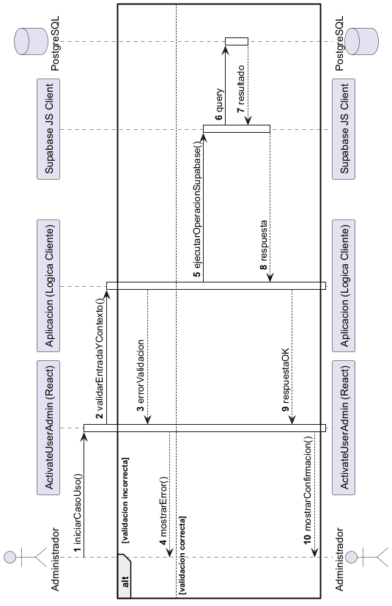
Figura 11: Diagrama de Secuencia Activar/Desactivar Propietario

UC-008 Eliminar Propietario
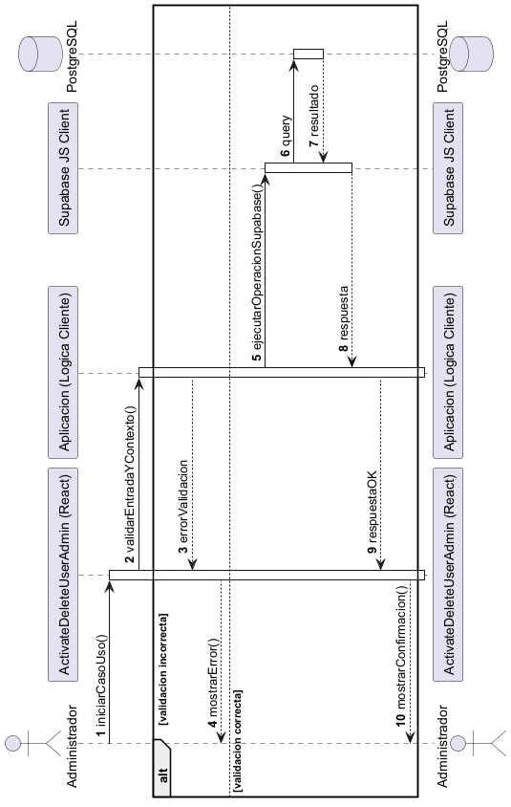
Figura 12: Diagrama de Secuencia Eliminar Propietario

UC-009 Ver Notificaciones Administrador
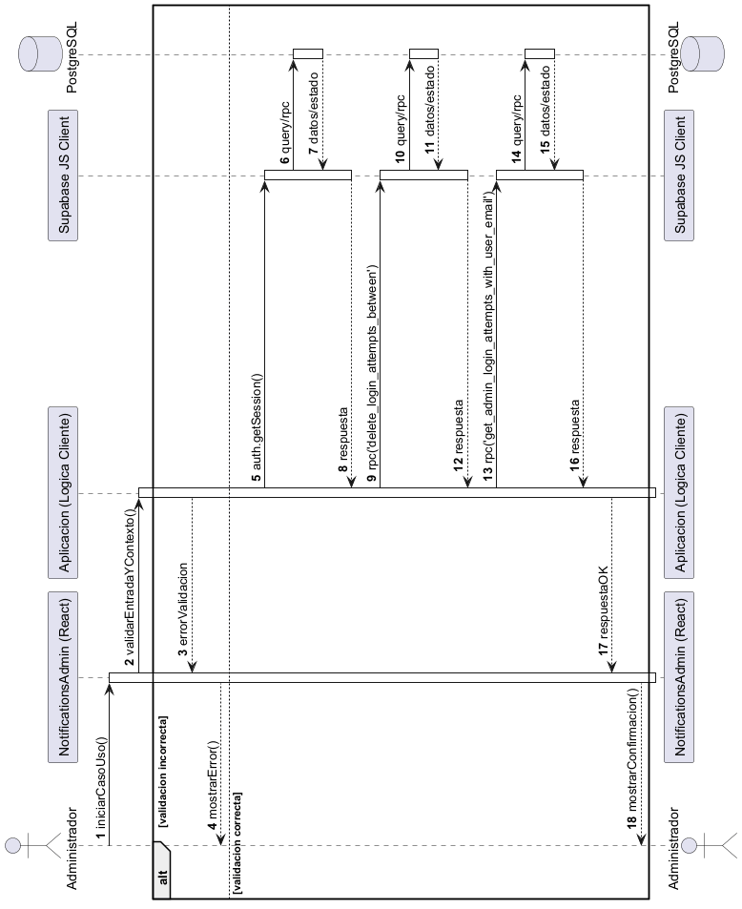
Figura 13: Diagrama de Secuencia Ver Notificaciones Administrador

UC-010 Eliminar Notificaciones
Figura 14: Diagrama de Secuencia Eliminar Notificaciones

UC-011 Ver Notificaciones Sistema
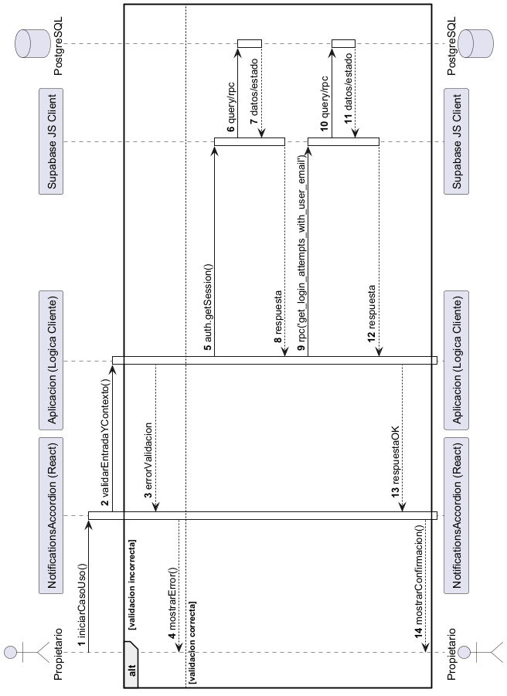
Figura 15: Diagrama de Secuencia Ver Notificaciones Sistema

UC-012 Crear Usuario
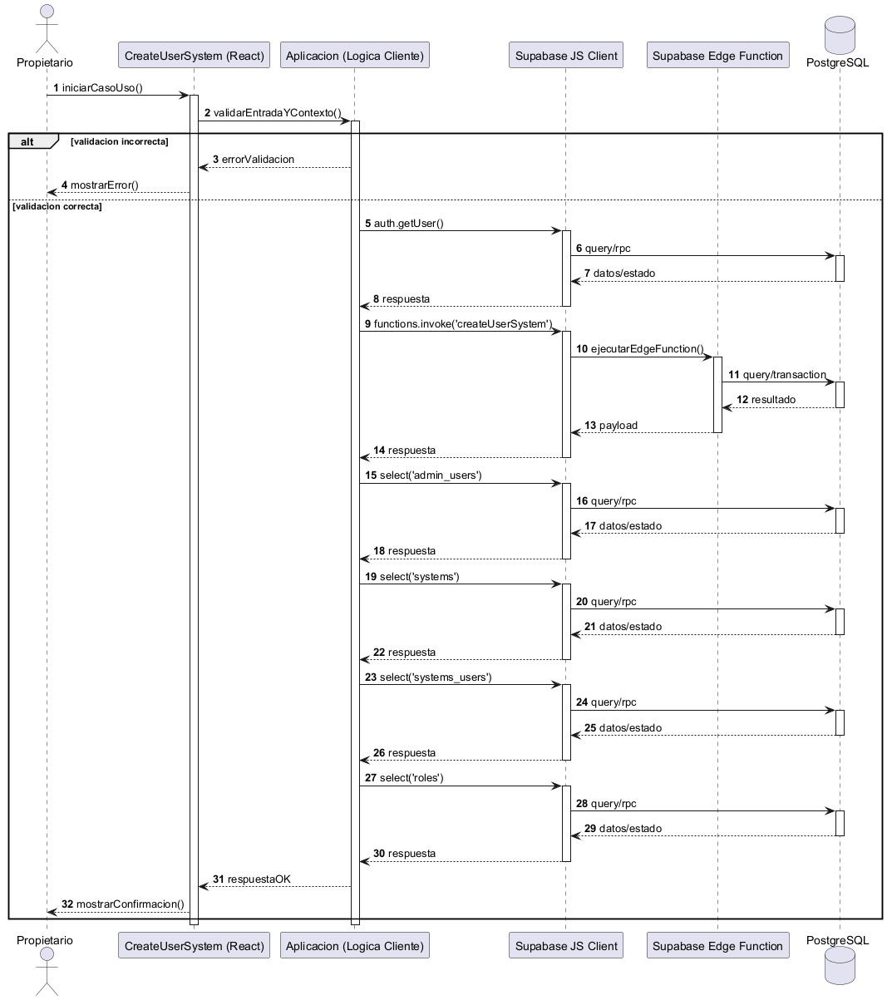
Figura 16: Diagrama de Secuencia Crear Usuario

UC-013 Activar/Desactivar Usuario
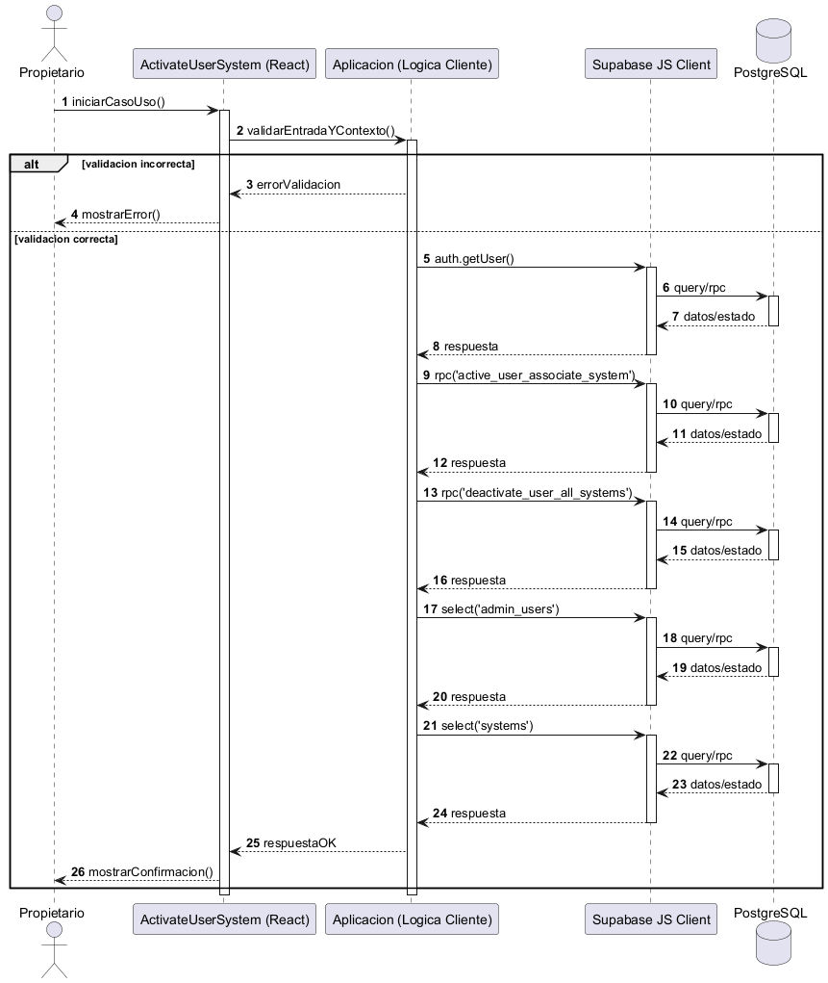
Figura 17: Diagrama de Secuencia Activar/Desactivar Usuario

UC-014 Eliminar Usuario
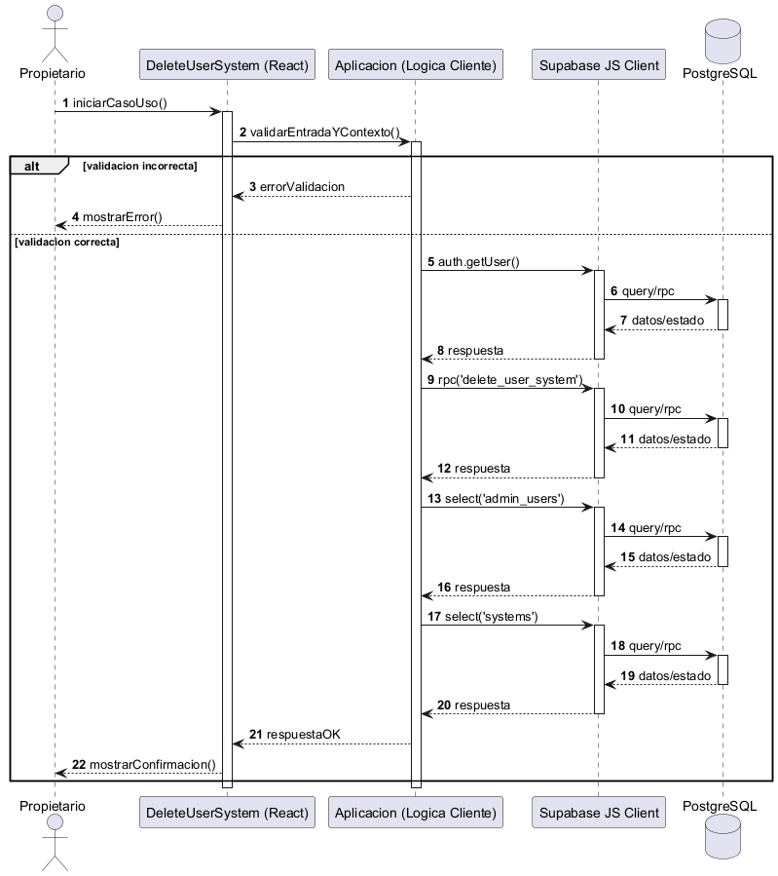
Figura 18: Diagrama de Secuencia Eliminar Usuario

UC-015 Asociar Usuario
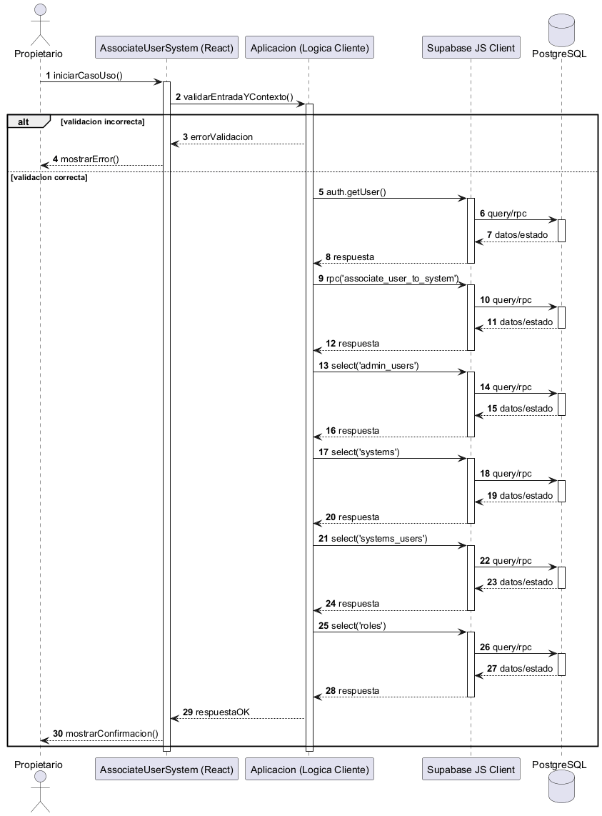
Figura 19: Diagrama de Secuencia Asociar Usuario

2.4.3. Paquete Gestión de Sistemas
UC-016 Crear Sistema
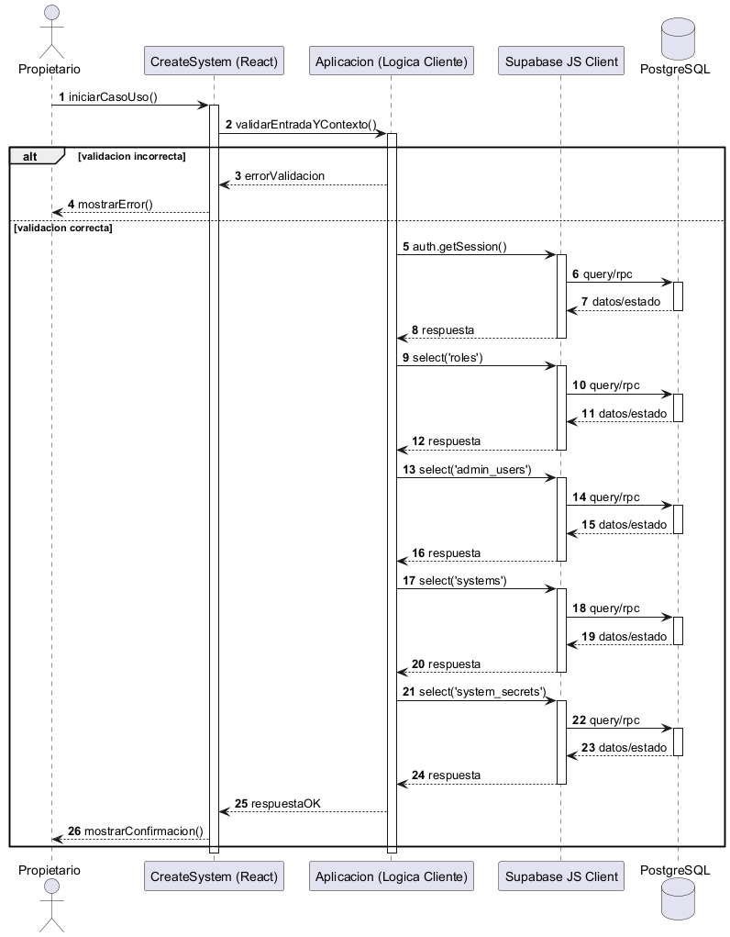
Figura 20: Diagrama de Secuencia Crear Sistema

UC-017 Renombrar Sistema
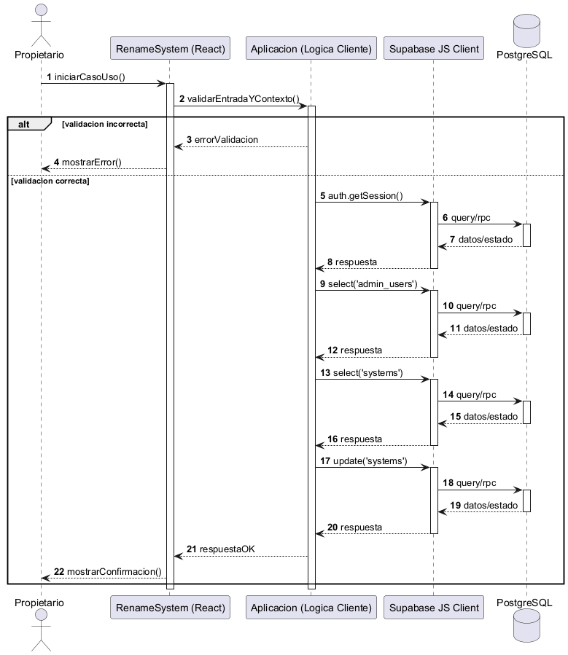
Figura 21: Diagrama de Secuencia Renombrar Sistema

UC-018 Cambiar Código Sistema
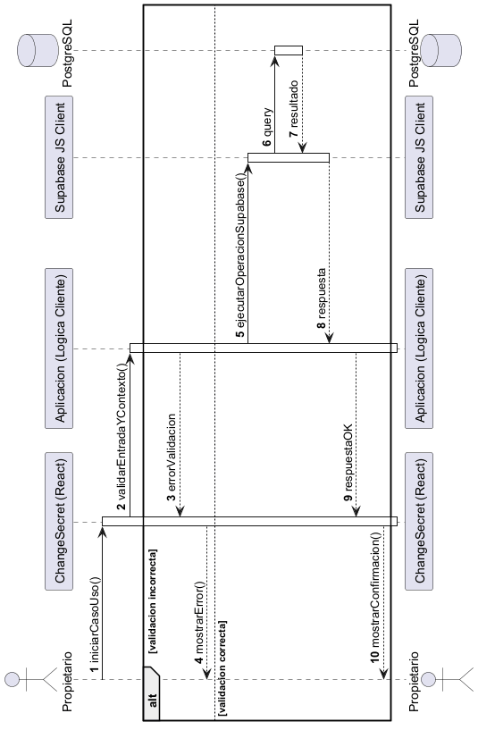
Figura 22: Diagrama de Secuencia Cambiar Código Sistema

UC-019 Eliminar Sistema
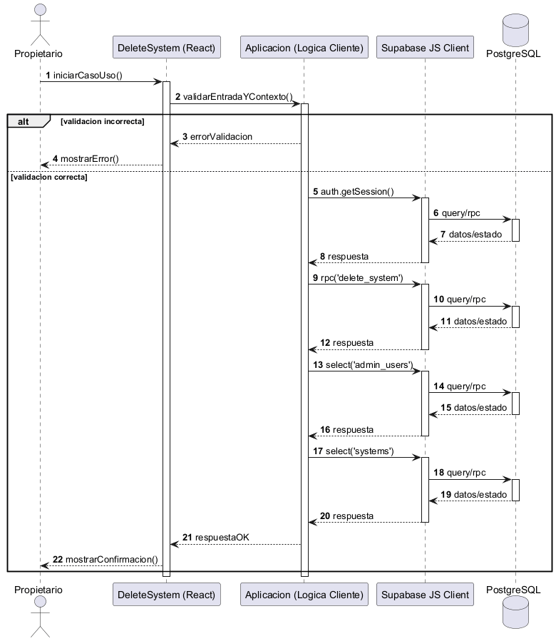
Figura 23: Diagrama de Secuencia Eliminar Sistema

2.4.4. Paquete Gestión de ESP32
UC-020 Crear ESP32
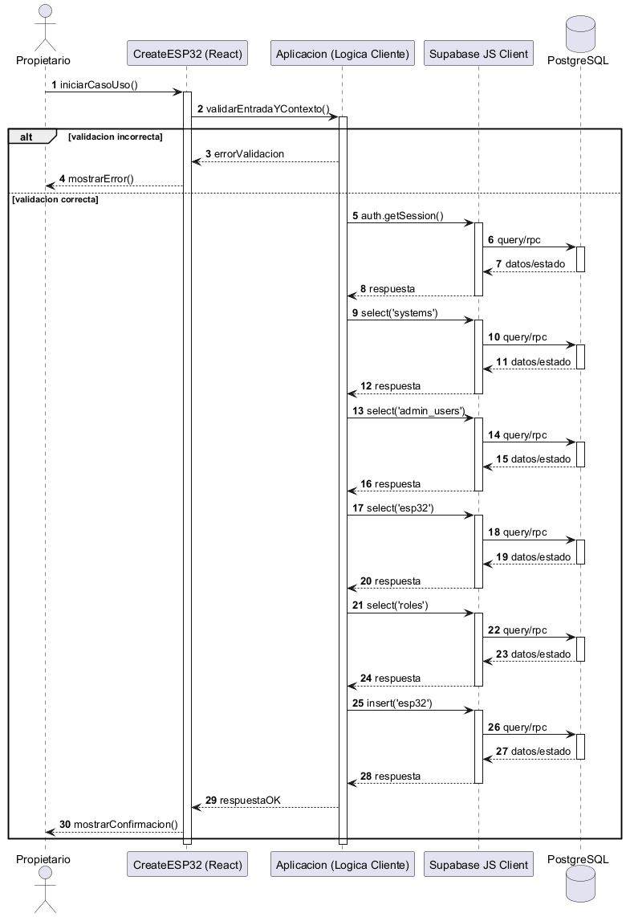
Figura 24: Diagrama de Secuencia Crear ESP32

UC-021 Renombrar ESP32
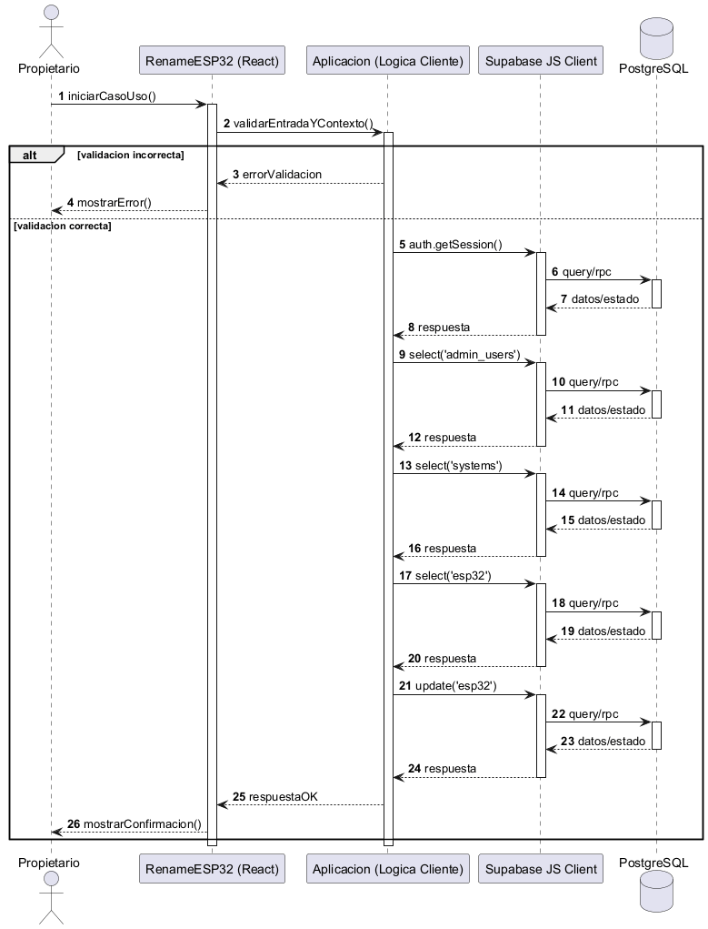
Figura 25: Diagrama de Secuencia Renombrar ESP32

UC-022 Eliminar ESP32
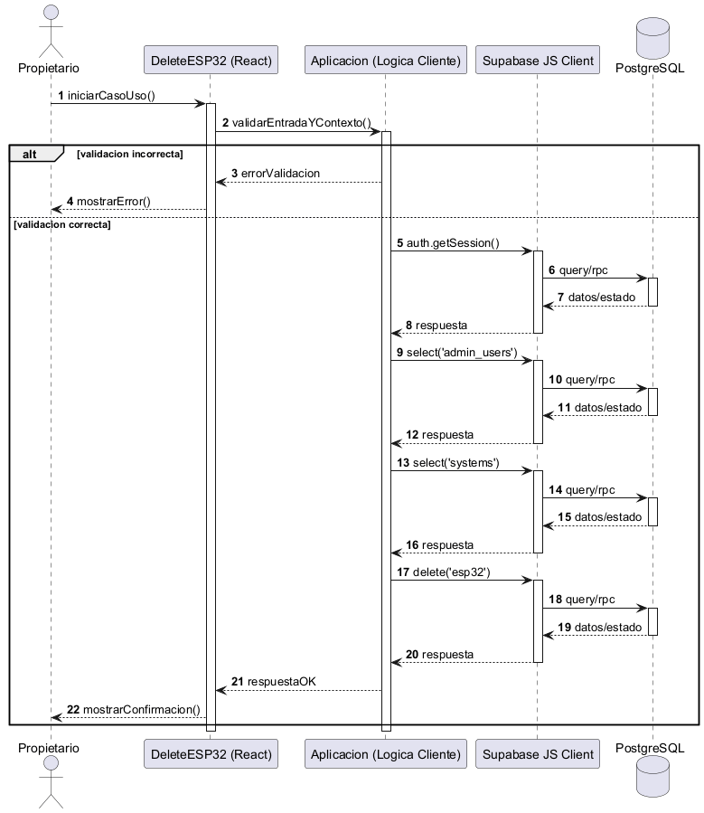
Figura 26: Diagrama de Secuencia Eliminar ESP32

2.4.5. Paquete Gestión de Tanques
UC-023 Crear Tanque
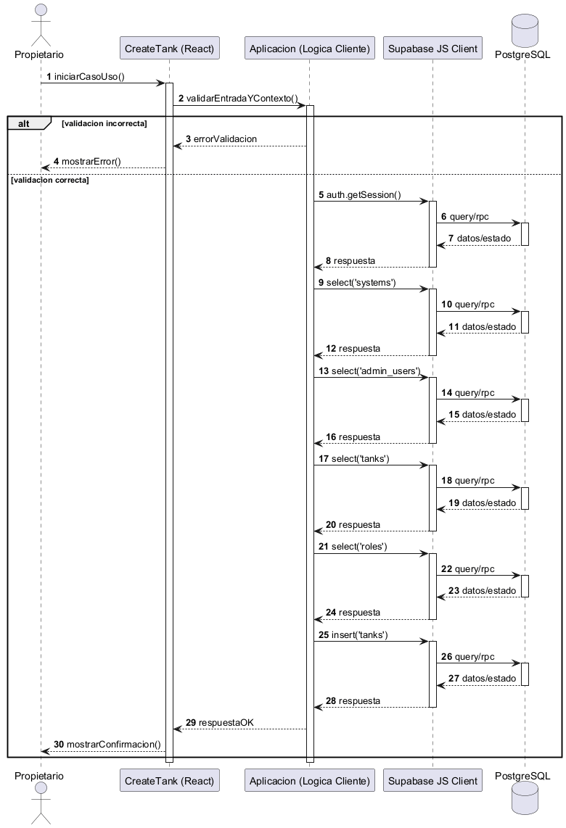
Figura 27: Diagrama de Secuencia Crear Tanque

UC-024 Renombrar Tanque
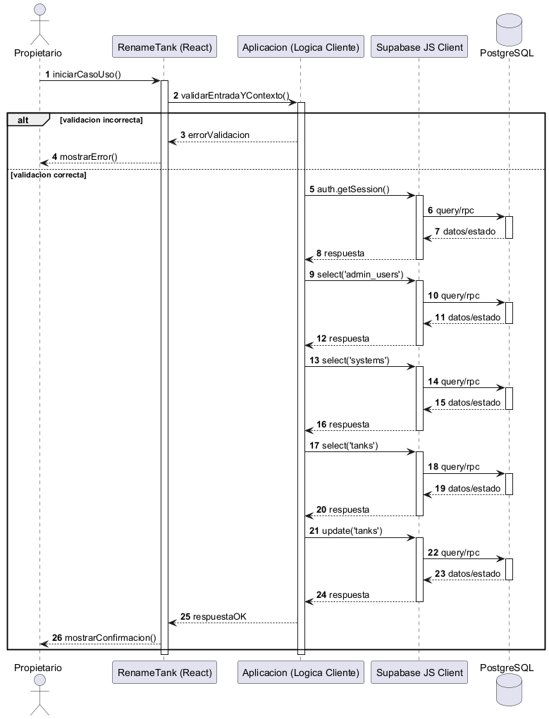
Figura 28: Diagrama de Secuencia Renombrar Tanque

UC-025 Eliminar Tanque
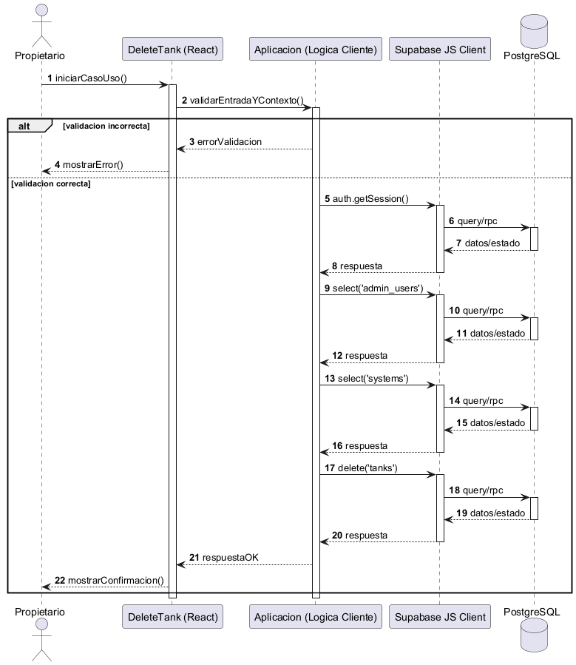
Figura 29: Diagrama de Secuencia Eliminar Tanque

2.4.6. Paquete Gestión de Bombas
UC-026 Crear Bomba
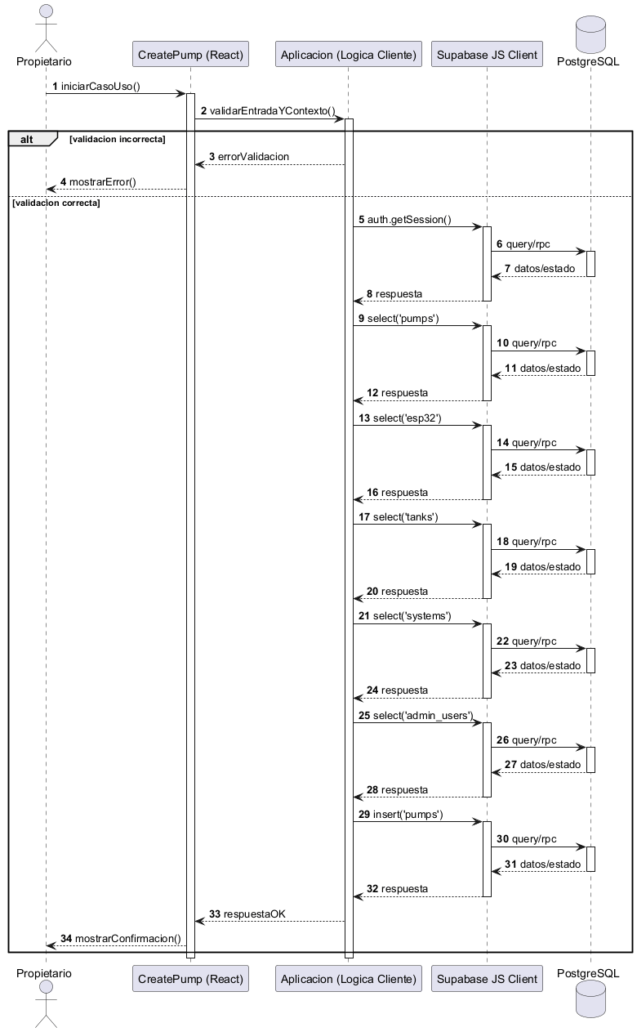
Figura 30: Diagrama de Secuencia Crear Bomba

UC-027 Modificar Bomba
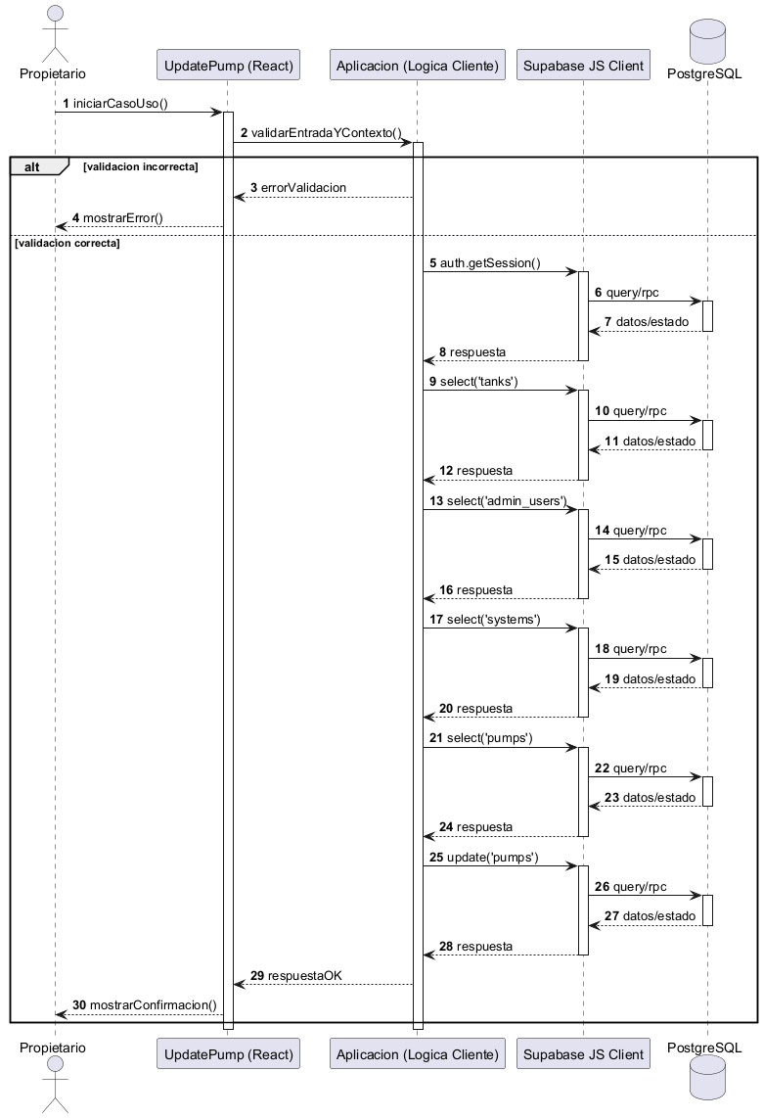
Figura 31: Diagrama de Secuencia Modificar Bomba

UC-028 Eliminar Bomba
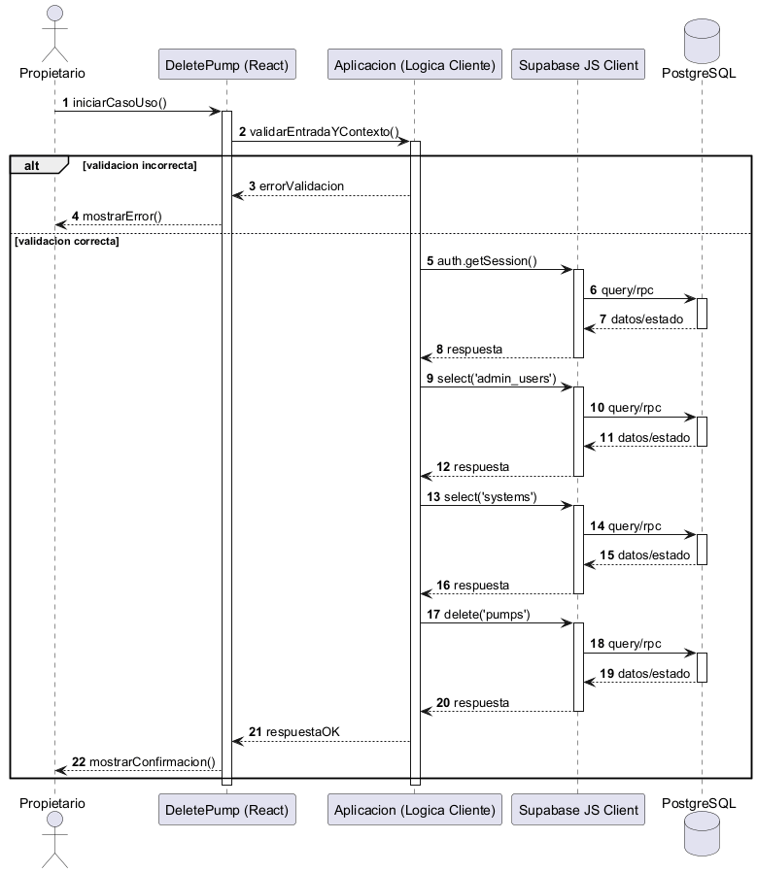
Figura 32: Diagrama de Secuencia Eliminar Bomba

UC-029 Calibrar Bomba
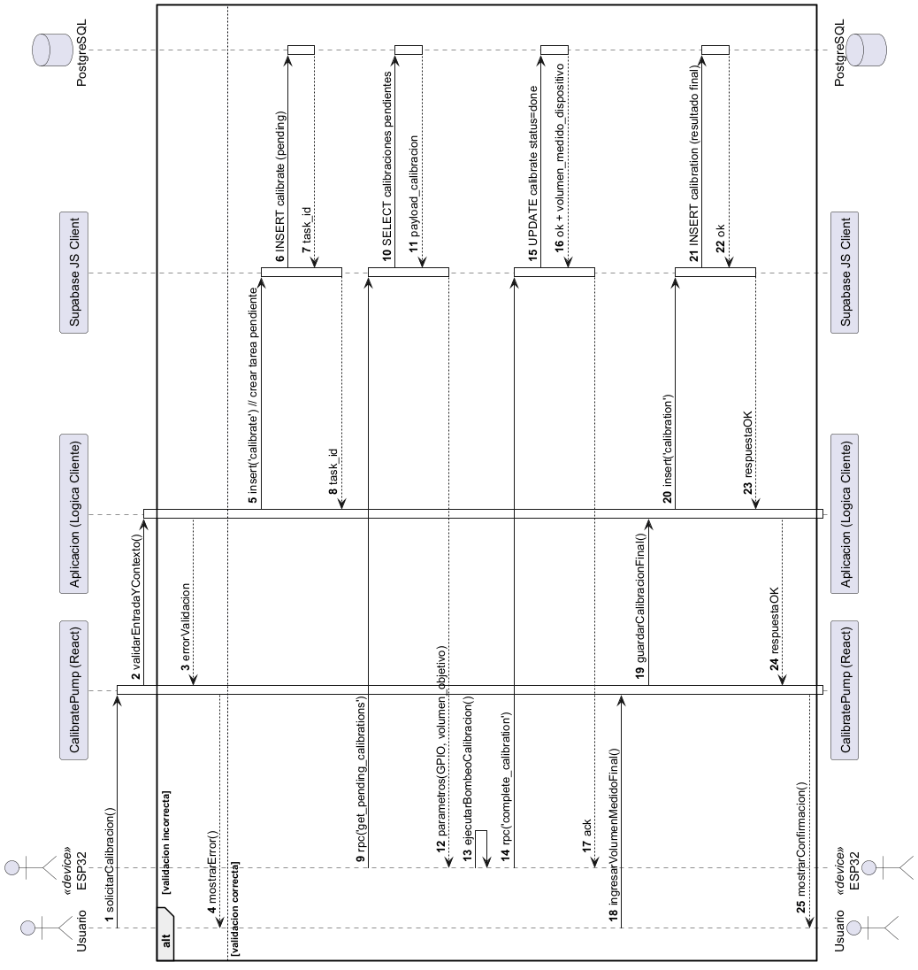
Figura 33: Diagrama de Secuencia Calibrar Bomba

UC-030 Listar Calibraciones
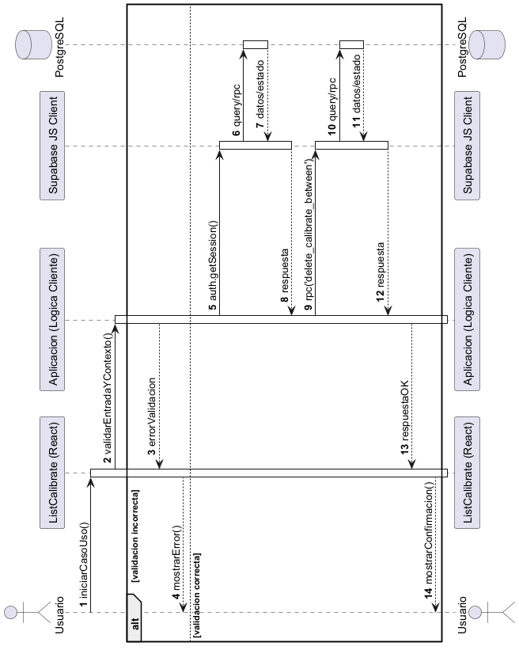
Figura 34: Diagrama de Secuencia Listar Calibraciones

UC-031 Eliminar Calibraciones
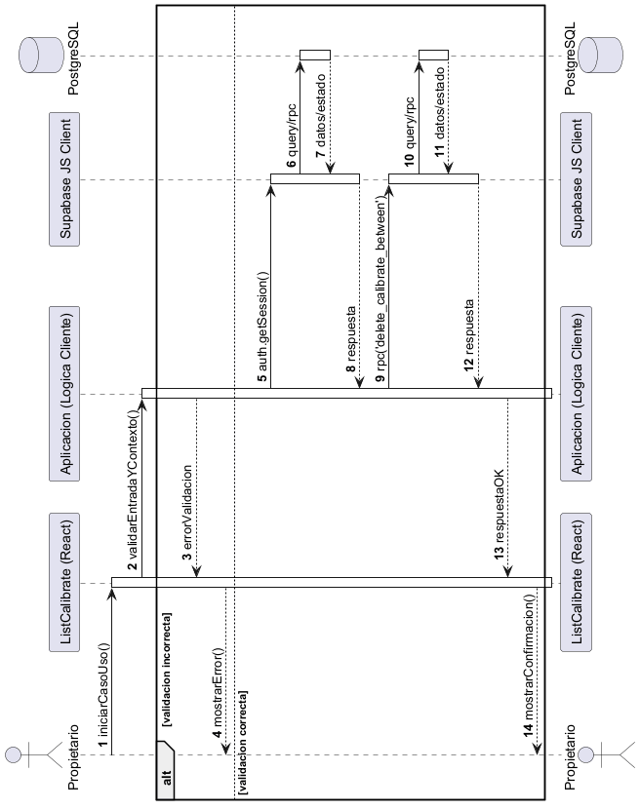
Figura 35: Diagrama de Secuencia Eliminar Calibraciones

UC-032 Listar Ejecución Calibraciones
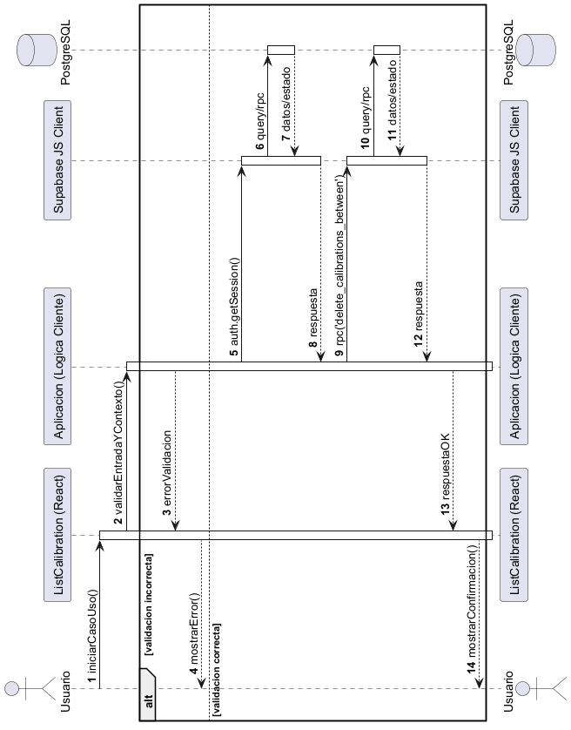
Figura 36: Diagrama de Secuencia Listar Ejecución Calibraciones

UC-033 Eliminar Ejecución Calibraciones
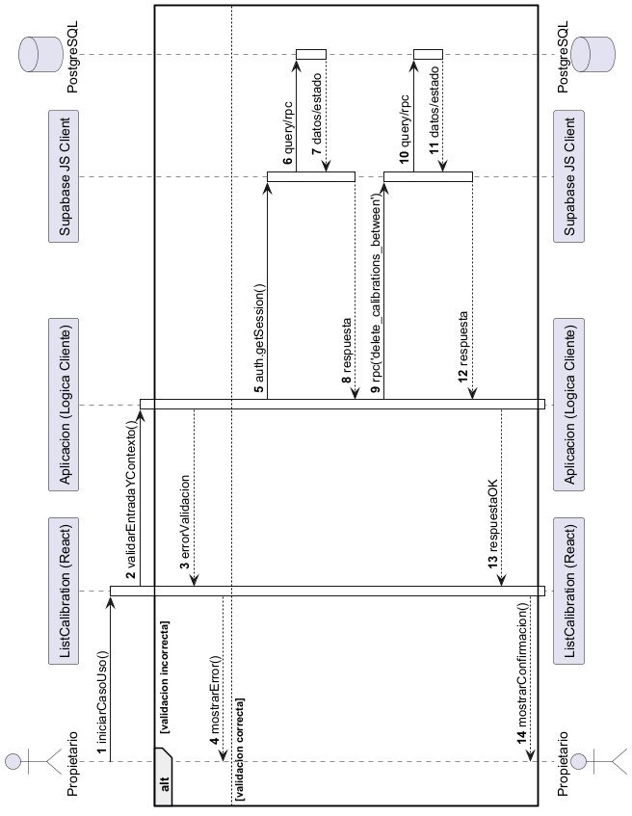
Figura 37: Diagrama de Secuencia Eliminar Ejecución Calibraciones

UC-034 Realizar Bombeo
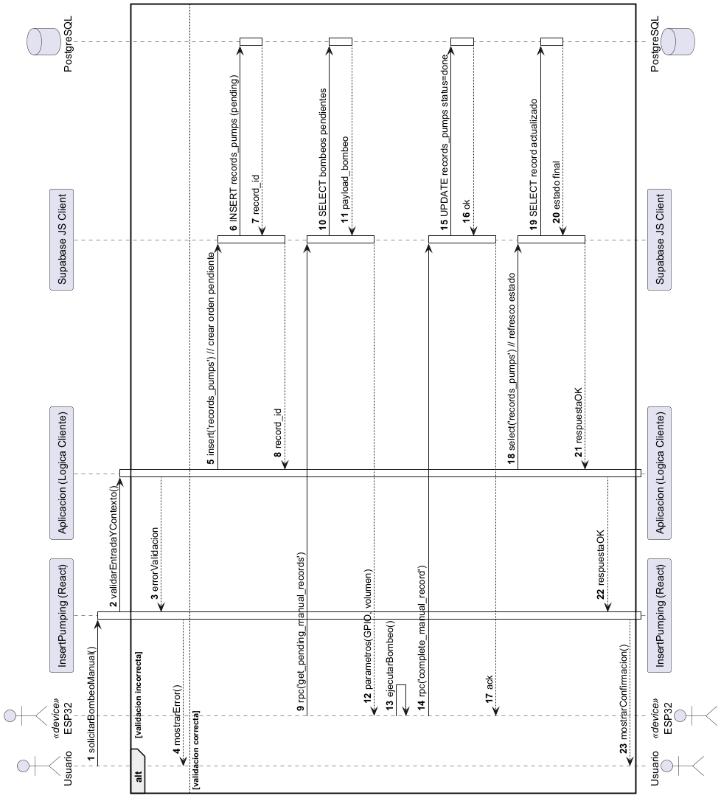
Figura 38: Diagrama de Secuencia Realizar Bombeo

UC-035 Listar Bombeos
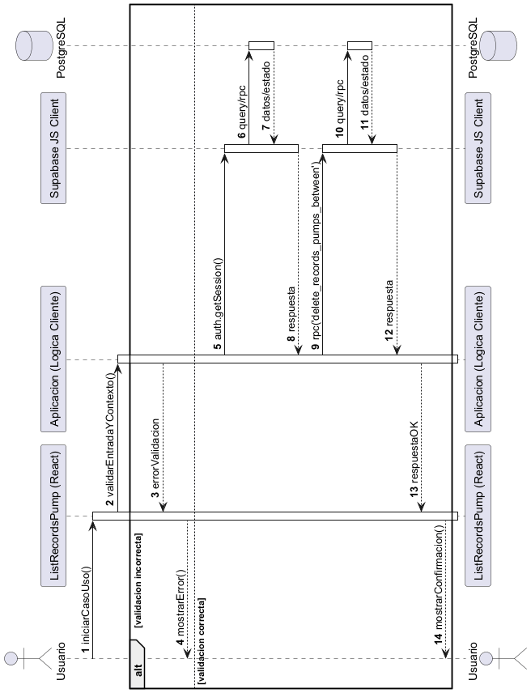
Figura 39: Diagrama de Secuencia Listar Bombeos

UC-036 Eliminar Listado Bombeos
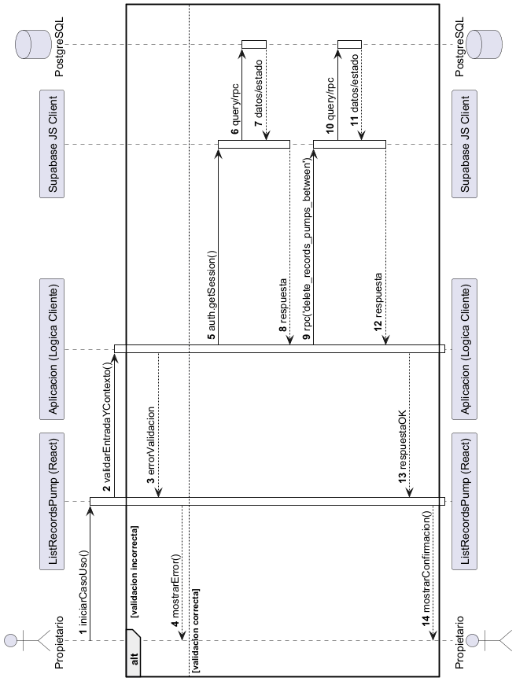
Figura 40: Diagrama de Secuencia Eliminar Listado Bombeos

UC-037 Crear Programación Bombas
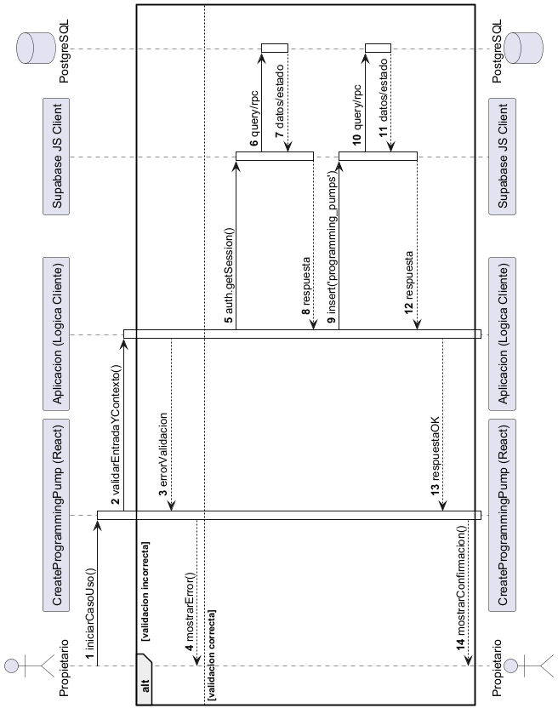
Figura 41: Diagrama de Secuencia Crear Programación Bombas

UC-038 Listar Programaciones Bombas
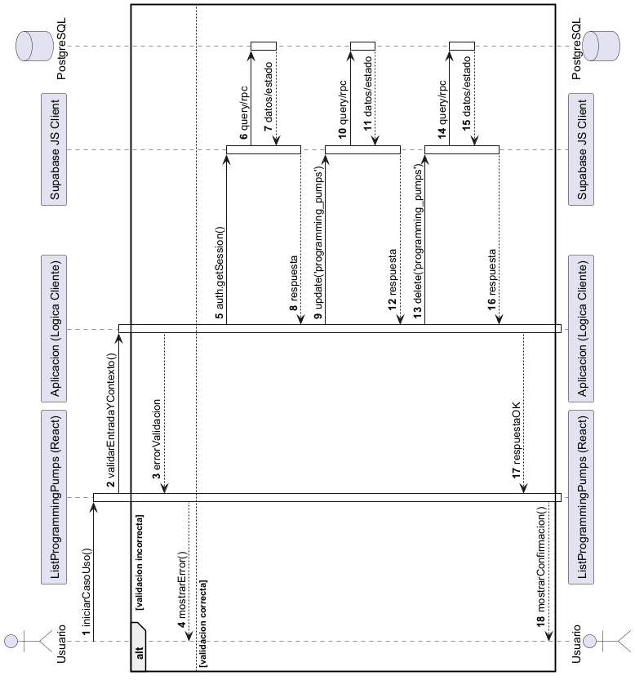
Figura 42: Diagrama de Secuencia Listar Programaciones Bombas

UC-039 Actualizar Programación Bombas
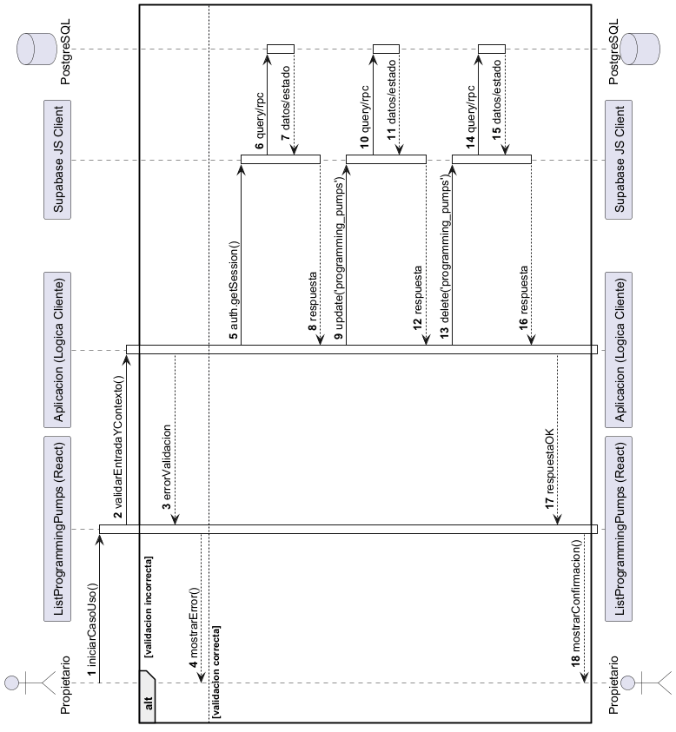
Figura 43: Diagrama de Secuencia Actualizar Programación Bombas

UC-040 Eliminar Programación Bombas
Figura 44: Diagrama de Secuencia Eliminar Programación Bombas

UC-041 Ejecutar Programación Bombas
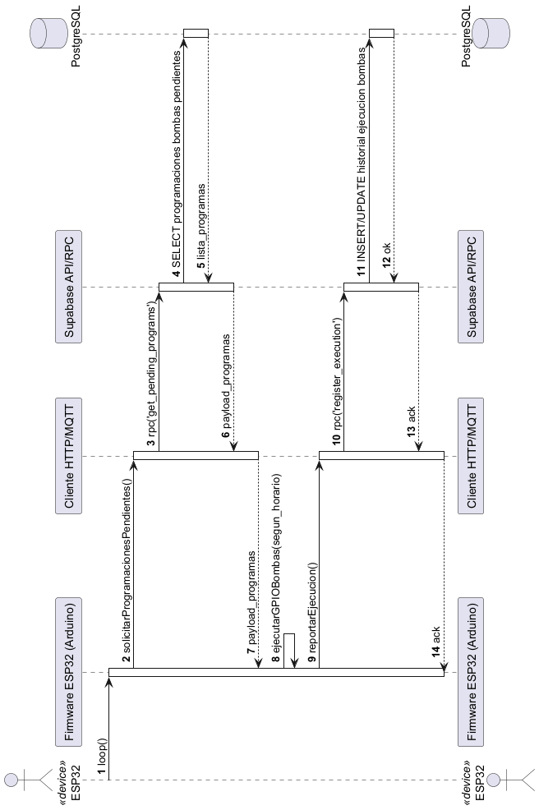
Figura 45: Diagrama de Secuencia Ejecutar Programación Bombas

2.4.7. Paquete Gestión de Luces
UC-042 Crear Luz
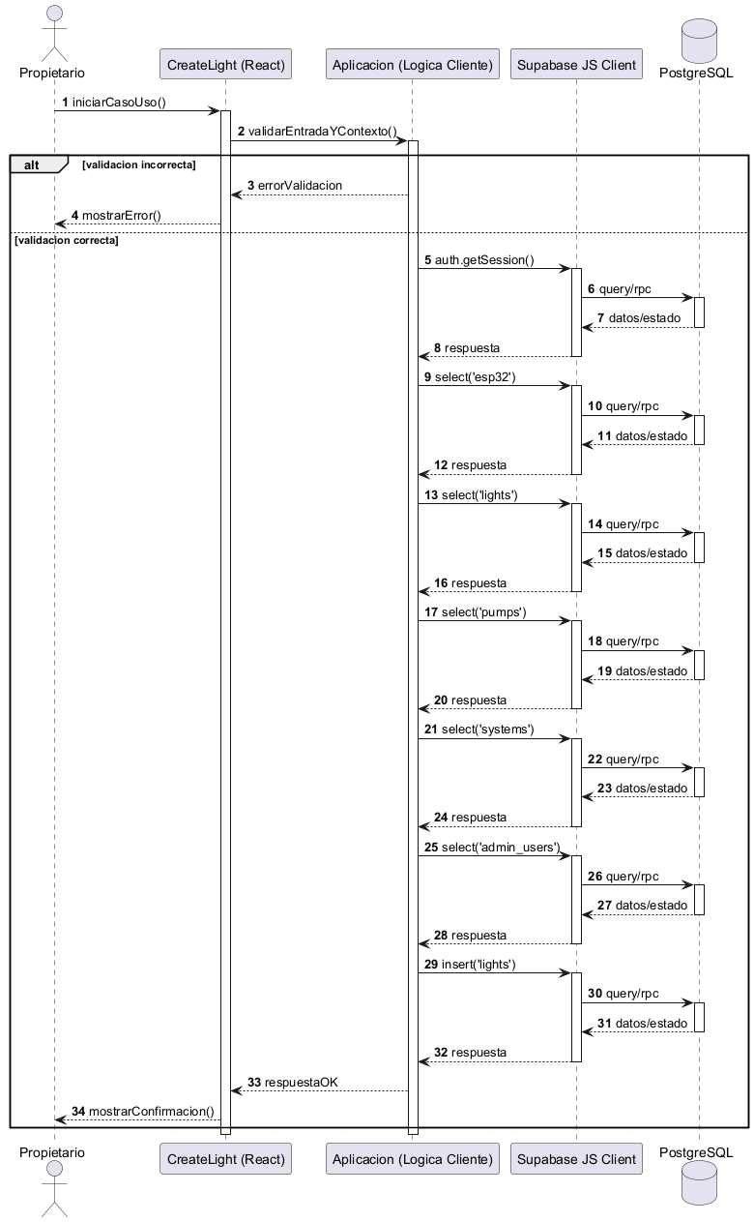
Figura 46: Diagrama de Secuencia Crear Luz

UC-043 Renombrar Luz
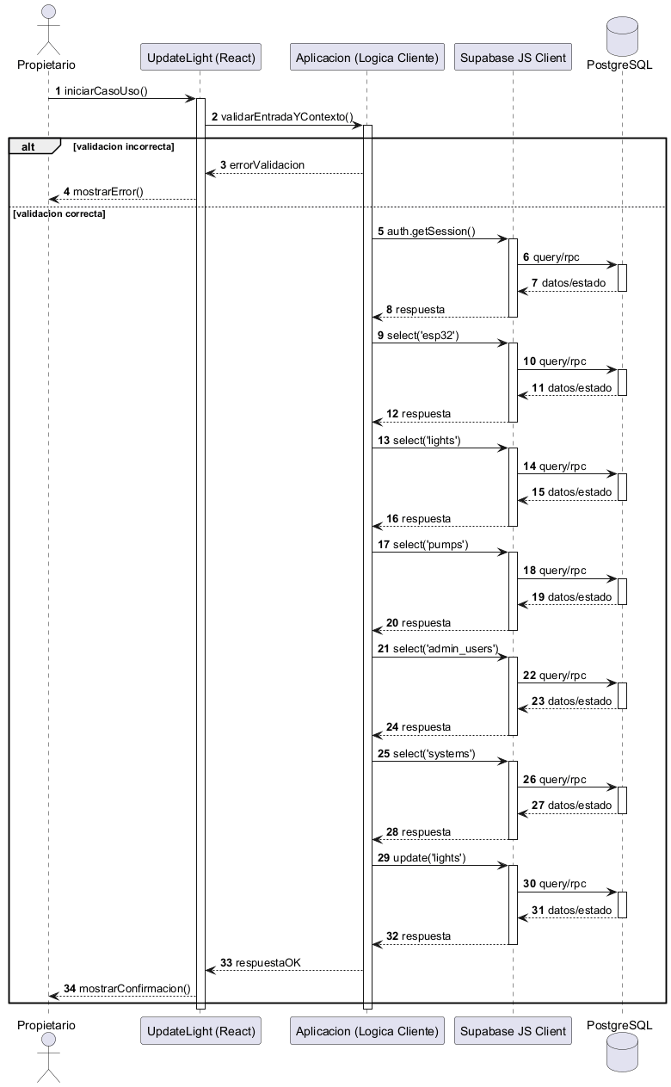
Figura 47: Diagrama de Secuencia Renombrar Luz

UC-044 Eliminar Luz
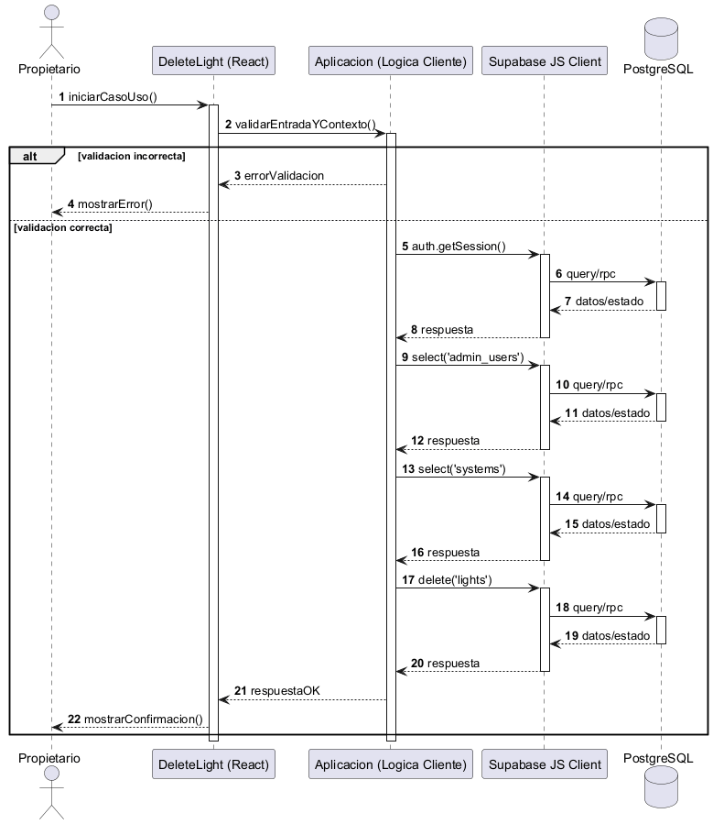
Figura 48: Diagrama de Secuencia Eliminar Luz

UC-045 Crear Programación Luz
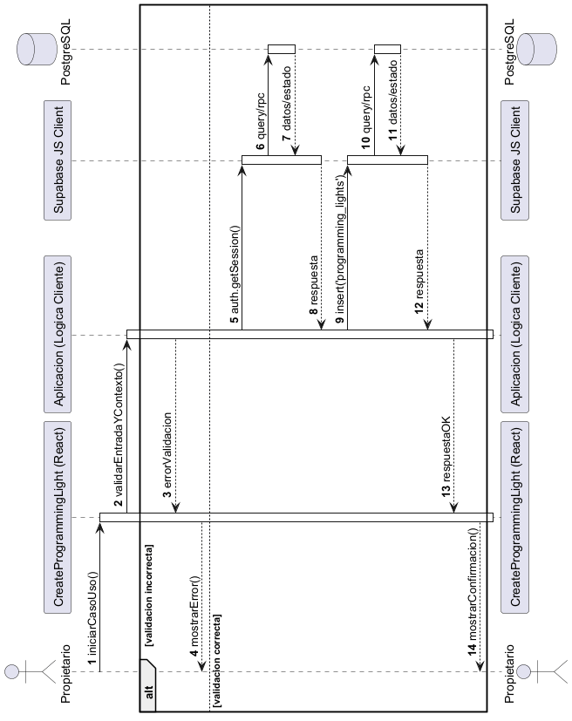
Figura 49: Diagrama de Secuencia Crear Programación Luz

UC-046 Listar Programaciones Luces
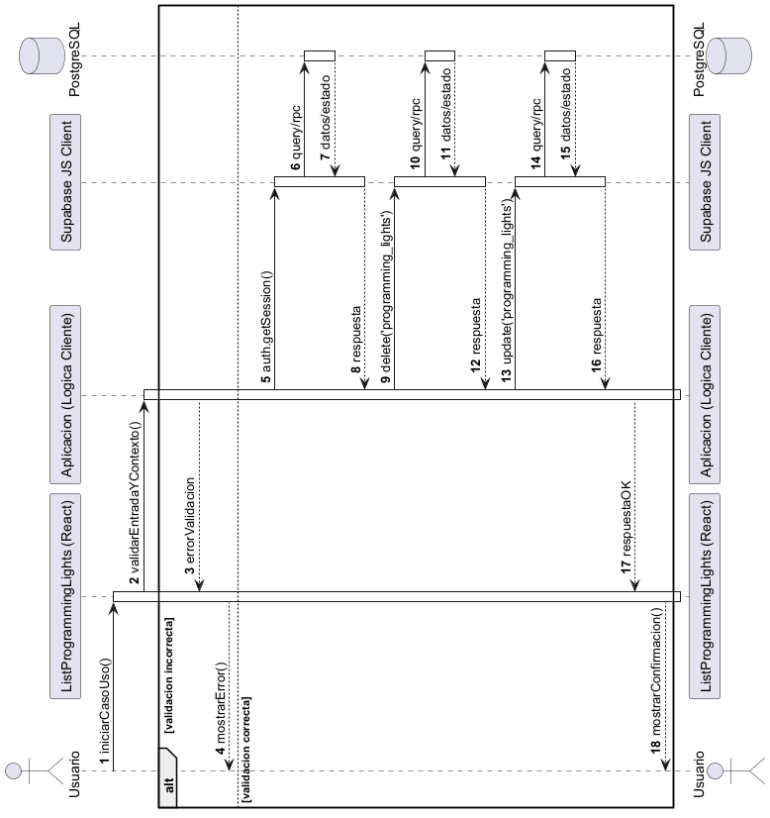
Figura 50: Diagrama de Secuencia Listar Programaciones Luces

UC-047 Actualizar Programación Luces
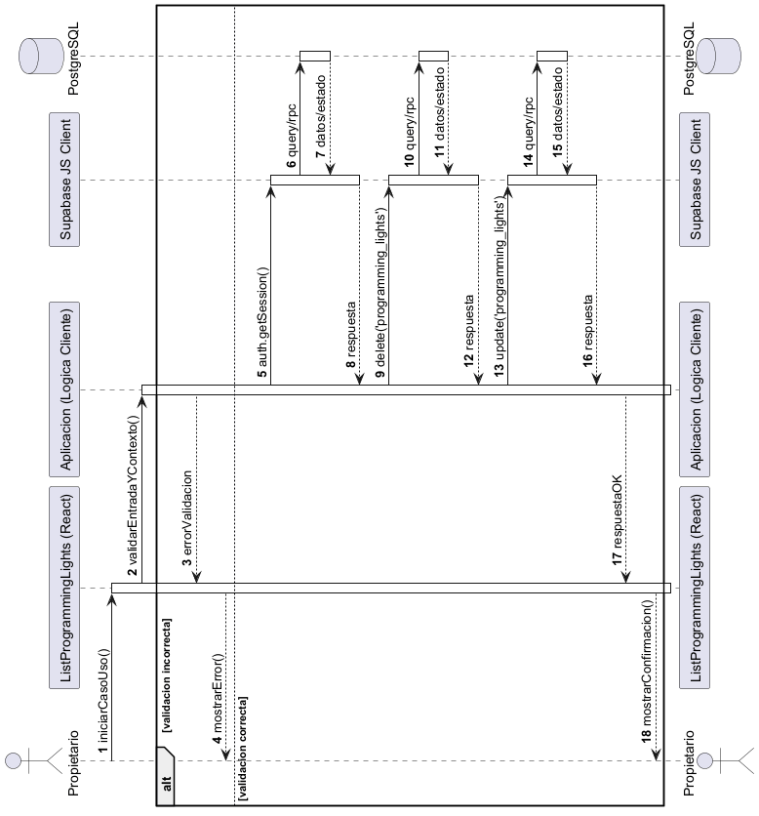
Figura 51: Diagrama de Secuencia Actualizar Programación Luces

UC-048 Eliminar Programación Luces
Figura 52: Diagrama de Secuencia Eliminar Programación Luces

UC-049 Ejecutar Programación Luces
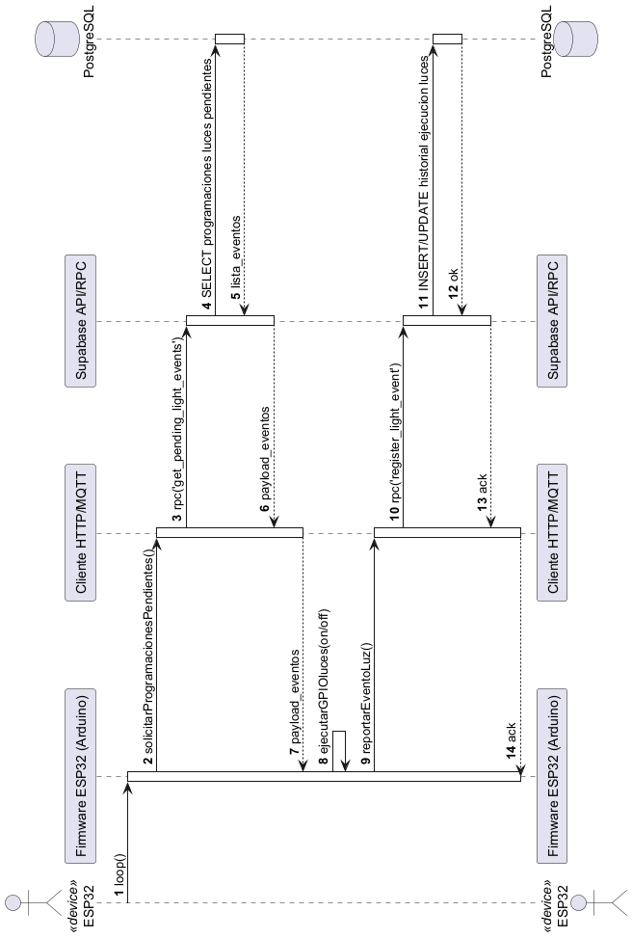
Figura 53: Diagrama de Secuencia Ejecutar Programación Luces

UC-050 Listar Historial Luces
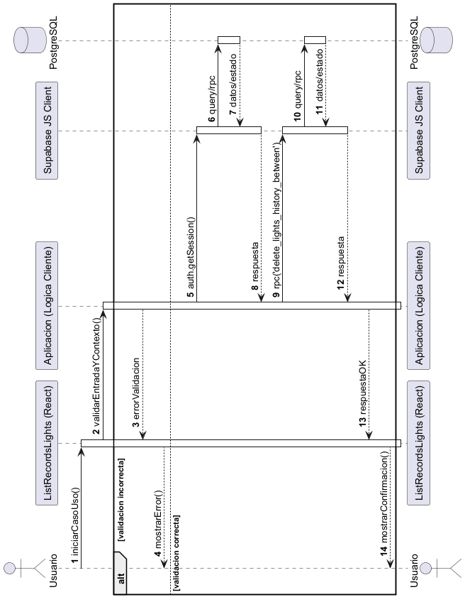
Figura 54: Diagrama de Secuencia Listar Historial Luces

UC-051 Eliminar Historial Luces
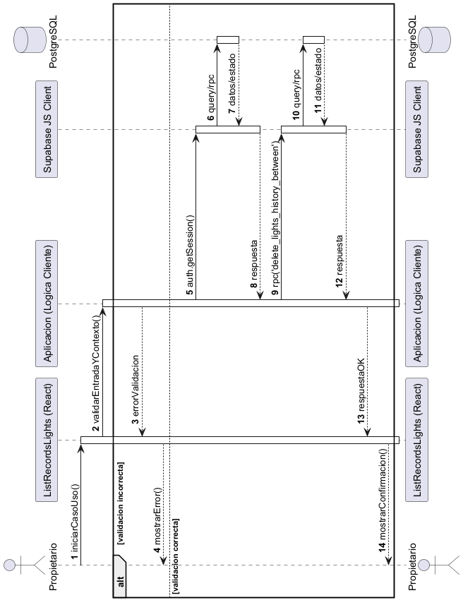
Figura 55: Diagrama de Secuencia Eliminar Historial Luces

2.4.8. Paquete Gestión de Registros
UC-052 Crear Registro
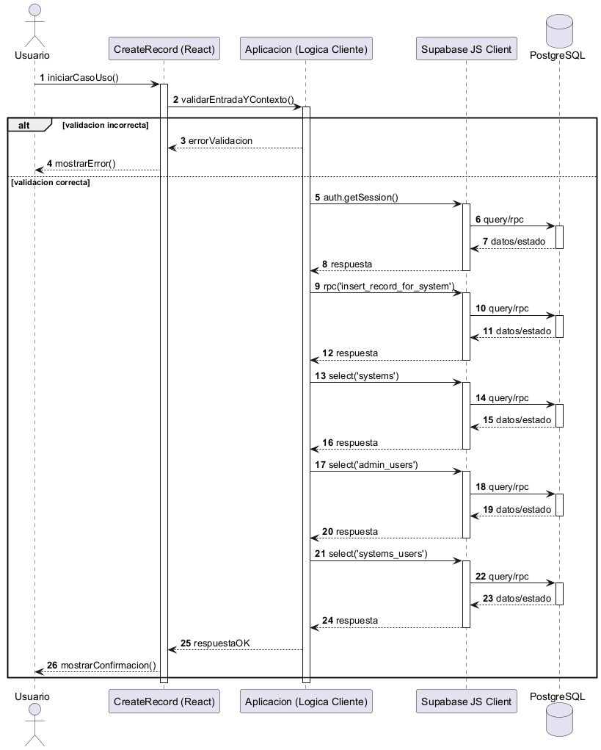
Figura 56: Diagrama de Secuencia Crear Registro

UC-053 Listar Registros
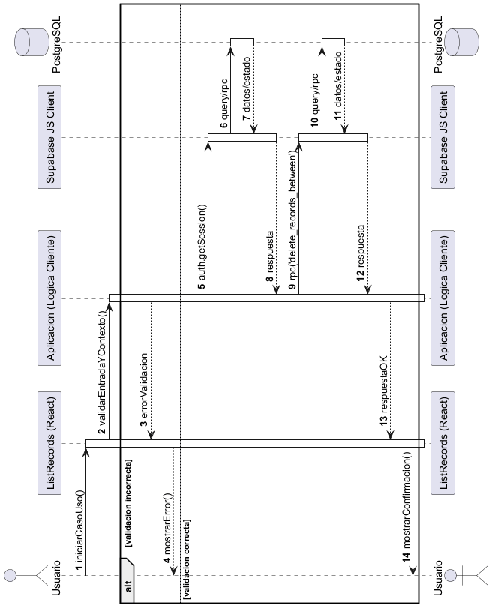
Figura 57: Diagrama de Secuencia Listar Registros

UC-054 Eliminar Registros
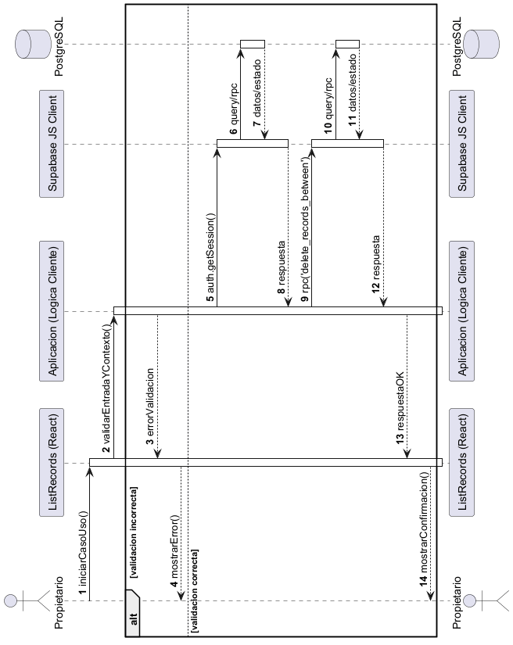
Figura 58: Diagrama de Secuencia Eliminar Registros

3. Diseño de la Base de Datos

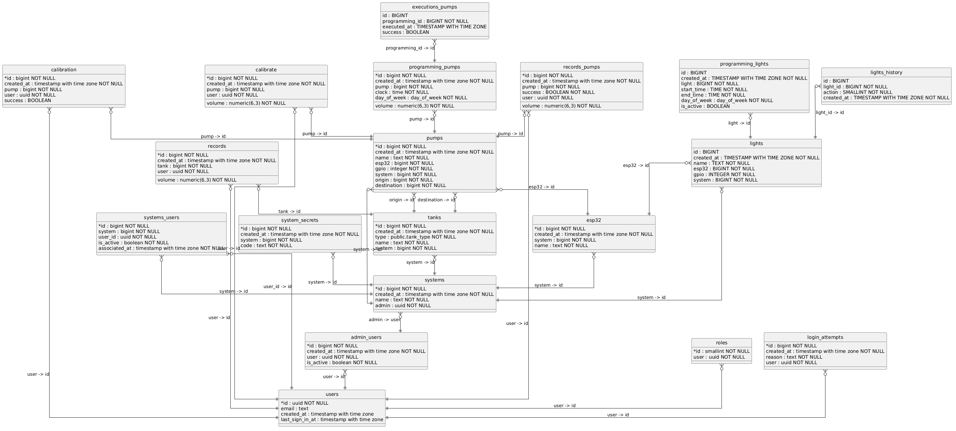

Figura 59: Diseño de la Base de Datos

4. Modelo de Despliegue
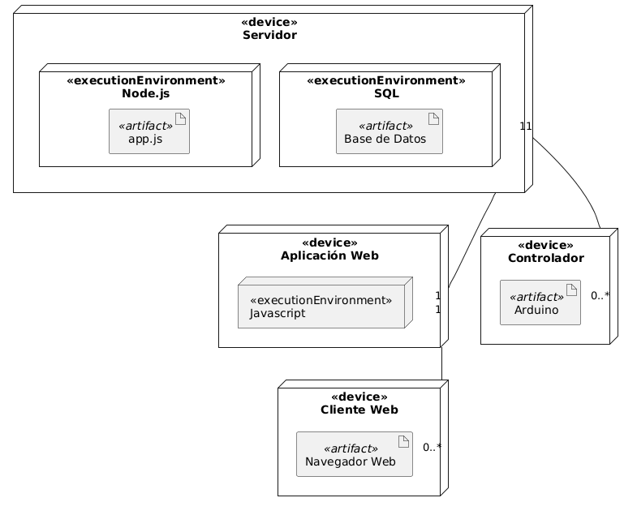
Figura 60: Modelo de Despliegue

Bibliografía
[1] Moreno García, M. N. Transparencias de Ingeniería del Software II, Tema 1.

